Anno scolastico: 2018-2019

Maturità: premiati i 10 studenti centisti degli istituti superiori
Di
Vania Scarso
-
02/08/2019

Anno scolastico: 2018-2019

L’Istituto d’Istruzione Superiore “Archimede” di Rosolini si conferma una fucina di talenti. Premiata dal Miur per il 100 e lode, Beatrice Gennaro ha frequentato la 5B del Liceo, oggi è studentessa all'Università di Medicina di Catania.

Beatrice Gennaro premiata dal Miur per il 100 e lode
L’Istituto d’Istruzione Superiore “Archimede” di Rosolini si conferma una fucina di talenti. Premiata dal Miur per il 100 e lode, Beatrice Gennaro ha frequentato la 5B del Liceo, oggi è studentessa all'Università di Medicina di Catania.
Di
Alessandra Brafa
-
15/06/2019
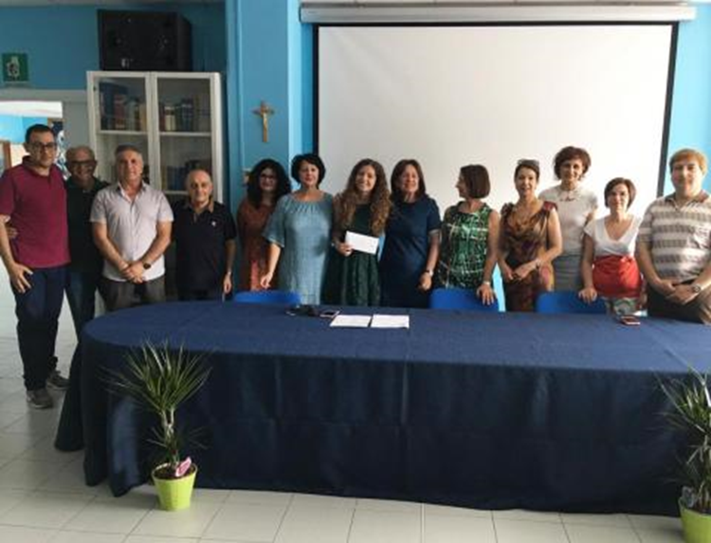
Anno scolastico: 2015/2016
Rosolini, L'istituto Archimede vince il primo premio assoluto della categoria long drink fancy http://www.siracusanews.it/node/72589 20 Maggio 2016
L'istituto Archimede vince il primo premio assoluto della categoria long drink fancy. L'istituto alberghiero rosolinese s'è contraddistinto all'evento già negli anni precedenti e quest'anno arriva un importante risultato: il primo premio assoluto della categoria long drink fancy con la partecipazione degli alunni Giuseppe Scribano e Antony Galazzo entrambi della classe IV B sala e vendita. Lo storico istituto alberghiero G. Falcone di Giarre ha coinvolto gli istituti alberghieri d'Italia, ben 15 squadre presenti per dare seguito alla Etna cocktail competetion. La manifestazione, s'è tenuta all'interno dell'Istituto alberghiero di Giarre, il 6 e 7 maggio scorso e ha avuto come scopo quello di stimolare i barman in formazione ad inventare nuovi cocktail e nello stesso tempo invitare i giovani al bere consapevole. I cocktail da realizzare sarebbero dovuti essere a basso contenuto alcolico, cercando nello stesso tempo di valorizzare i prodotti che la nostra terra ci regala. Particolarmente soddisfatto il professor Tardino, che con l'aiuto del capo barman Pino Roccaro ha preparato gli alunni per raggiungere questo prestigioso traguardo. Presente al concorso anche il dirigente scolastico Giuseppe Martino, che ha voluto manifestare il proprio apprezzamento: "questa prestigiosa affermazione contribuirà alla ulteriore crescita professionale degli alunni di una scuola che offre ai propri alunni concrete e allettanti possibilità di lavoro ancora prima che si concluderà il percorso di studi". Paolo Artale www.siracusanews.it

